WDVS Armierungsgewebe KB 3714 - 1 x 50m blau

Brillux

Eigenschaften

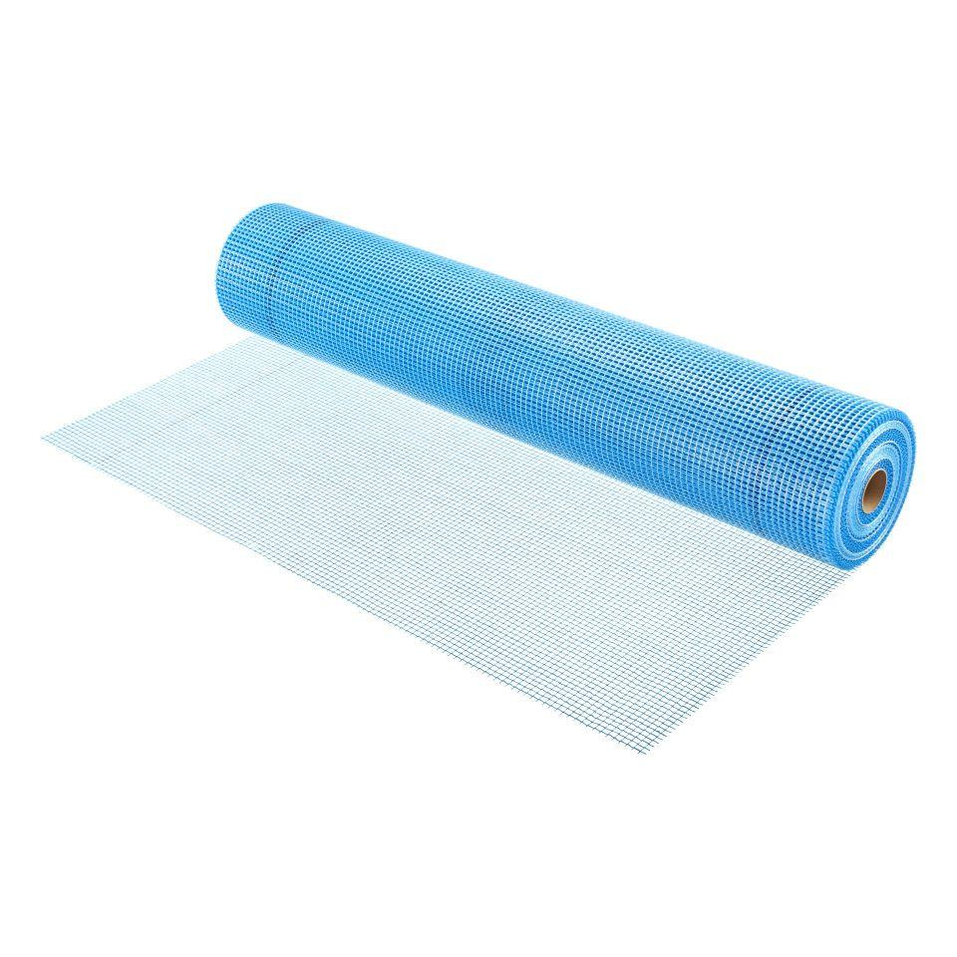

HAN:

3714.0000.0

Breite (mm)

1.000,00

Länge (mm)

50.000,00

Gewicht (kg/m²)

0,17

Anwendungsbereich

in den Brillux WDV-Systemen EPS Prime und MW Top bzw. MW Ecotop, WDVS mit keramischen Belägen

Maschenweite

5 x 8 mm